. . .
. 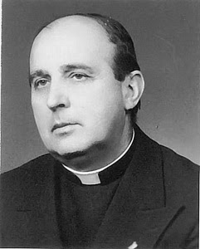
KSIĄDZ HENRYK OPOLKA (22.XII.1929 - 16.VIII.2017)
Jego droga ku Panu
NOWICJATw Kopcu k. Częstochowy; 1950/1951
Pierwsza profesja zakonna - śluby publiczne do zachowania czystości, ubóstwa
i posłuszeństwa; 5.08.1951 w Kopcu
STUDIA
Filozoficzne; WSD Kraków 1951/52/53
Teologiczne; WSD Kraków 1954/58
Teologia Moralna; KUL Lublin 1958/61
ŚWIĘCENIA KAPŁAŃSKIE
Kraków 22 maja 1958 r., z rąk Arcybiskupa Lwowa Eugeniusza Baziaka
POSŁUGA
Wykładowca Teologii moralnej, ascetycznej, homiletyki i patrologii
na WSD w Krakowie; 1961/69
Proboszcz Parafii Najświętszego Serca Jezusowego we Wrocławiu; 1969/78
Duszpasterz Młodzieży Polskiej w Berlinie; 1976/78
Dyrektor Nowicjatu w Kopcu k/Częstochowy; 1978/82
Budowa Domu Inspektorialnego i Domu Sióstr Matki Bożej Miłosierdzia
we Wrocławiu; 1982/90
Duszpasterz, spowiednik sióstr oraz współbraci we Wrocławiu,
Wizytator i rekolekcjoonista Zakonu Sióstr Marii Magdaleny od Pokuty w Lubaniu; 1990-2017
Uroczystości 10 - lecia kapłaństwa - Zakopane
Uroczystości 50 - lecia kapłaństwa – Bobrowniki

Ks. Henryk odszedł do Pana dzień po Uroczystości Wniebowzięcia NMP.
Jego pogrzeb odbył się 20 sierpnia 2017 r.
Mszy świętej pogrzebowej odprawionej po wspólnotowym Różańcu
w kościele NSJ we Wrocławiu
przewodniczył J.E. Ksiądz Arcybiskup Senior Marian Gołębiewski.
Słowo Boże wygłosi ks. Alfred Leja.
Po Mszy św. były przemówienia, podziękowania
i wspomnienia osobiste księży, współbraci i sióstr zakonnych. Przy trumnie zmarłego zgromadziła się rodzina,
kilkudziesięciu księży współbraci
z Wrocławskiej Inspektorii Salezjańskiej pw. św. Jana Bosko,
siostry Matki Bożej Miłosierdzia,
siostry Miłosierdzia św. Karola Boromeusza
oraz licznie zgromadzeni wierni Wrocławia.

Ks. Henryk spoczął w grobowcu salezjańskim
na wrocławskim cmentarzu św. Wawrzyńca przy ulicy Bujwida.

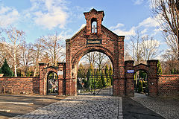

Gdy rozpadnie się dom doczesnej pielgrzymki
znajdą przygotowane w niebie wieczne mieszkanie…
†

Do Pana odszedł Pasterz,
który z miłością troszczył się o wiernych powierzonych jego pieczy.
Służył Bogu i Kościołowi, jako kapłan, teolog,
wychowawca kandydatów do kapłaństwa, przewodnik duchowy.
Pełnił przyjętą misję z oddaniem.
Wdzięczni za wkład, jaki śp. ks. Henryk wniósł w życie Kościoła,
módlmy się, aby Pan przyjął go do swojej chwały.

Polecajmy ś.p. Ks. Henryka Miłosierdziu Bożemu.

ks. Alfred Leja.

